AEROSEM FDD mit neuer Säschiene
15 cm Reihenabstand bei pneumatischer Fronttank-Sämaschine

Das einzigartige AEROSEM Sämaschinen-Konzept von Pöttinger vereint Schlagkraft mit Einsatzflexibilität. Dabei steht eine perfekte Ablage des Saatguts immer an vorderster Stelle. Das garantiert die präzise arbeitende, universelle Dosierung und ein ausgeklügeltes DUAL DISC Scharsystem. Der Fronttank bietet weiters die Möglichkeit, zwei verschiedene Komponenten miteinander gleichzeitig auszusäen.

Die Fronttank-Sämaschine AEROSEM FDD
Gleichzeitig mit dem Facelift der klappbaren Kreiseleggen LION V ist nun die Säschiene der AEROSEM FDD angepasst worden.
Mit der AEROSEM FDD Fronttank-Sämaschine erweitert der Ackerbau-Profi Pöttinger das Programm der pneumatisch aufgebauten Sämaschinen in den Arbeitsbreiten 5,0 und 6,0 m. Somit sind bei 5,0 m Arbeitsbreite in Kombination mit der mittelschweren LION V 5040 Reihenabstände von 12,5 oder 15,5 cm und bei 6,0 m Arbeitsbreite mit der mittelschweren LION V 6040 15,0 cm Reihenabstand oder mit der schweren LION V MASTER 12,5 cm möglich.

Höchste Schlagkraft kombiniert mit Komfort und Einsatzflexibilität
Die Kombination aus AEROSEM FDD und LION V Kreiseleggen-Serie ergibt hohe Schlagkraft mit vielfältigen Einsatzmöglichkeiten. Dabei wurde besonders auf eine kurze Bauweise geachtet. Das Ergebnis ist eine aufgeräumte Maschine mit verbesserter Übersicht und optimierter Gewichtsverteilung. Neben einer Doppeldosiereinheit und dem IDS Verteilerkopf wird mittels schnellem An- und Abbau der Säschiene die Einsatzflexibilität der Maschine weiter gesteigert.

Angepasst an flexible Anforderungen
Eine gleichzeitige Ausbringung mehrerer Mischungskomponenten bei der Aussaat wurde in den letzten Jahren verstärkt angewendet. Eine optimale Versorgung der Pflanzen ab der Keimung steht dabei im Vordergrund.
Die Steigerung der Dosiermengen, weite Förderstrecken und höhere Fahrgeschwindigkeiten machen es nötig, bei der Fronttanktechnik auf das Drucktanksystem zu wechseln. Damit wird auf neue Anforderungen in der Sätechnik eingegangen. Es können größere Mengen an Saatgut oder Dünger über längere Strecken befördert werden.
Die vielfältige Volumenauswahl sowie die Auswahl von einer oder zwei Dosierungen erfüllen jeden Anspruch aus der Praxis.
Bildvorschau:
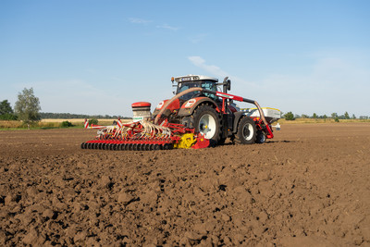 | 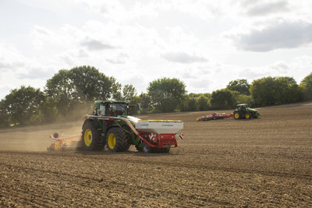
AEROSEM 5002 FDD kombiniert Schlagkraft mit Komfort | Flexibler Einsatz mit der AEROSEM 5002 FDD
https://www.poettinger.at/de_at/newsroom/pressebild/41245 | https://www.poettinger.at/de_at/newsroom/pressebild/41220

Weitere druckoptimierte Bilder: www.poettinger.at/presse

